2018年度部门决算公开

廊坊市大城县留各庄镇人民政府
目 录

第一部分 部门概况
一、部门职责
二、机构设置
第二部分 留各庄镇人民政府2018年度部门决算报表
一、收入支出决算总表
二、收入决算表
三、支出决算表
四、财政拨款收入支出决算总表
五、一般公共预算财政拨款支出决算表
六、一般公共预算财政拨款基本支出决算表
七、一般公共预算财政拨款“三公”经费支出决算表
八、政府性基金预算财政拨款收入支出决算表
九、国有资本经营预算财政拨款支出决算表
十、政府采购情况表

第三部分 留各庄镇人民政府2018年部门决算情况说明
一、收入支出决算总体情况说明
二、收入决算情况说明
三、支出决算情况说明
四、财政拨款收入支出决算情况说明
五、一般公共预算财政拨款“三公”经费支出决算情况说明
六、预算绩效情况说明
七、其他重要事项的说明
第四部分 名词解释

第一部分 部门概况

一、部门职责
根据《大城县留各庄镇人民政府职能配置、内设机构和人员编制方案》规定，大城县留各庄镇人民政府的主要职责是：贯彻执行党的路线、方针、政策和国家法律法规，贯彻执行上级机关的决议、命令及同级党委的决定，执行乡镇人民代表大会的决议，负责辖区内行政执法工作，维护社会秩序，保护公民人身、民主、财产等合法权利，保护各种经济组织的合法权益。
1、党委：负责贯彻、执行党的路线、方针、政策、法律、法规和上级党委、政府、镇党委的指示、决定、决议。
2、政府：负责全镇的经济建设、计划统筹、人事劳动、财政、统计、乡镇企业管理、劳务管理和信访工作。
3、人大：负责全镇人大各方面工作。
4、财政：负责乡镇财政收支、预决算的编制执行、财政资金使用监管、国有资产管理工作、各项惠农补贴发放工作。
5、计生：负责宣传贯彻上级关于人口和计划生育法律、法规、方针、政策；制定本乡镇人口发展的中长期规划和年度计划；负责辖区内常住、暂住、流动人口的计划生育行政管理；受理计划生育来信来访，查处违反计划生育政策的案件；监督指导计划生育服务中心的工作。
6、农业：负责全镇的科学发展技术工作、农业综合开发工作、农村经济工作、林业工作。
7、文化广播：管理和指导全镇文化建设，推进文化发展环境能力建设，提供公共文化服务、文化艺术资源建设和文化艺术生产。

二、机构设置
从决算编报单位构成看，纳入2018 年度本部门决算汇编范围的独立核算单位（以下简称“单位”）共7个，具体情况如下：
序号 | 单位名称 | 单位基本性质 | 经费形式
1 | 留各庄镇党委 | 行政 | 财政拨款
2 | 留各庄镇政府办 | 行政 | 财政拨款
3 | 留各庄镇人大 | 行政 | 财政拨款
4 | 留各庄镇财政所 | 事业 | 财政性资金基本保证
5 | 留各庄镇计划生育服务中心 | 事业 | 财政性资金基本保证
6 | 留各庄镇农业服务中心 | 事业 | 财政性资金基本保证
7 | 留各庄镇文化广播服务中心 | 事业 | 财政性资金基本保证

第二部分
2018年度部门决算报表
（见附表）

第三部分
部门决算情况说明

一、收入支出决算总体情况说明
本部门2018年度收支总计（含结转和结余）2857.56万元。与2017年度决算相比，收支各增加1194.83万元，增长71.86%，主要是农村环境治理、对村街的补助、土地整理、渗坑治理项目等增加。

二、收入决算情况说明
本部门2018年度本年收入合计2857.56万元，其中：财政拨款收入2857.56万元，占100%；事业收入0万元，占0%；经营收入0万元，占0%；其他收入0万元，占0%。如图所示：
图1：收入决算结构饼状图

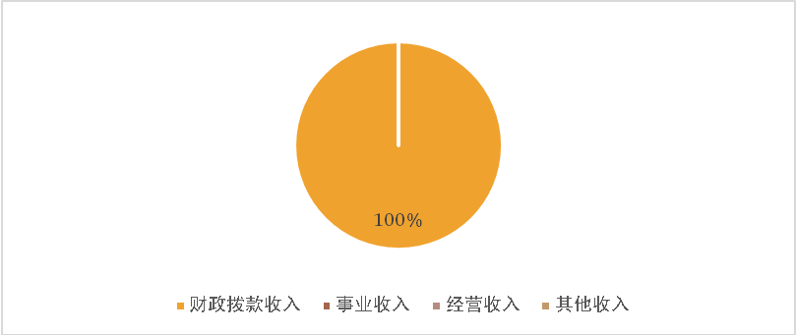

三、支出决算情况说明
本部门2018年度本年支出合计2857.56万元，其中：基本支出929.91万元，占32.54%；项目支出1927.65万元，占67.46%；经营支出0万元，占0%。如图所示：
图2：支出决算结构饼状图
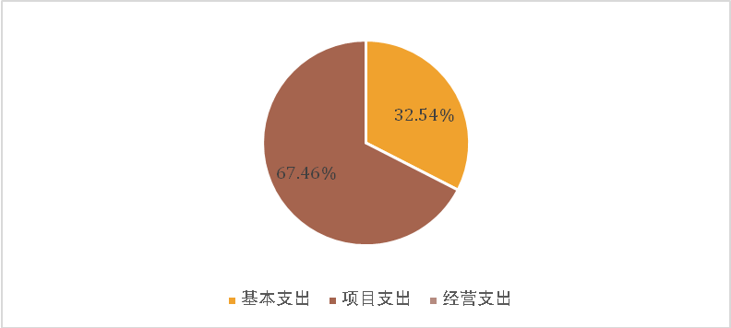

四、财政拨款收入支出决算情况说明
（一）财政拨款收支与2017 年度决算对比情况
本部门2018年度财政拨款本年收入2857.56万元,比2017年度增加1194.83万元，增长71.86%，主要是对村街的补助、土地整理、渗坑治理项目增加；本年支出2875.56万元，增加1194.83万元，增长71.86%，主要是对村街的补助、土地整理、渗坑治理项目增加。
其中：一般公共预算财政拨款本年收入1500.26万元，比2017年度减少162.47万元，降低9.77%；主要是农村环境治理、计划生育等减少；本年支出1500.26万元，比2017年度减少162.47万元，降低9.77%，主要是农村环境治理、计划生育等减少。政府性基金预算财政拨款本年收入1357.30万元，比2017年度增加1357.30万元，增长100%，主要是对村街的补助、土地整理、渗坑治理项目增加；本年支出1357.30万元，比2017年度增加1357.3万元，增长100%，主要是对村街的补助、土地整理、渗坑治理项目增加。
图3：财政拨款收支情况
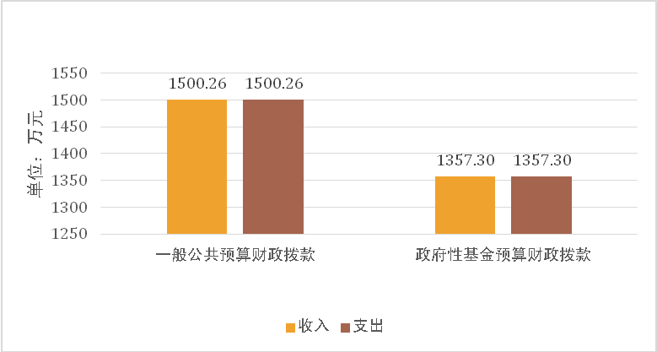

（二）财政拨款收支与年初预算数对比情况
本部门2018年度财政拨款本年收入2857.56万元，完成年初预算的85.13%,比年初预算减少499.32万元，决算数小于预算数主要是渗坑治理项目部分资金收回；本年支出2857.56万元，完成年初预算的85.13%,比年初预算减少499.32万元，决算数小于预算数主要是渗坑治理项目部分资金收回。
其中，一般公共预算财政拨款本年收入完成年初预算144.69%，比年初预算增加463.38万元，决算数大于预算数主要是环境治理、信访维稳增加；支出完成年初预算144.69%，比年初预算增加463.38万元，决算数大于预算数主要是环境治理、信访维稳增加。政府性基金预算财政拨款本年收入完成年初预算58.50%，比年初预算减少962.70万元，决算数小于预算数主要是渗坑治理项目部分资金收回；支出完成年初预算58.50%，比年初预算减少962.70万元，决算数小于预算数主要是渗坑治理项目部分资金收回。
图4：财政拨款收支预决算对比情况
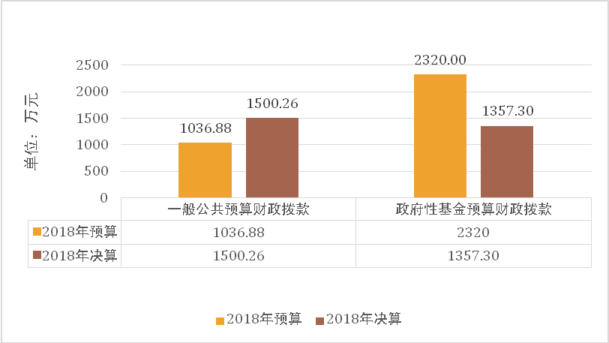

- 财政拨款支出决算结构情况
2018 年度财政拨款支出2857.56万元，主要用于以下方面：一般公共服务（类）支出958.64万元，占33.55%；文化体育与传媒（类）支出6万元，占0.21%；社会保障和就业（类）支出59.4万元，占2.10%；医疗卫生与计划生育（类）支出17.16万元，占0.60%;节能环保（类）支出121.43万元，占4.25%；农林水（类）支出314.45万元，占11%；资源勘探信息等（类）支出10万元，占0.35%；其他支出1370.49万元，占47.96%。
图5：财政拨款支出决算结构（按功能分类）
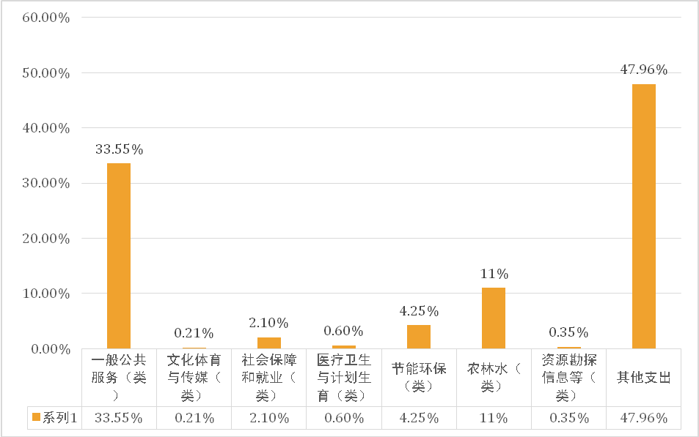（四）一般公共预算财政拨款基本支出决算情况说明
2018 年度一般公共预算财政拨款基本支出929.91万元，其中：人员经费840.59万元，主要包括基本工资、津贴补贴、奖金、伙食补助费、绩效工资、机关事业单位基本养老保险缴费、职业年金缴费、职工基本医疗保险缴费、公务员医疗补助缴费、住房公积金、医疗费、其他社会保障缴费、其他工资福利支出、离休费、退休费、抚恤金、生活补助、医疗费补助、奖励金、其他对个人和家庭的补助支出等；公用经费89.32万元，主要包括办公费、印刷费、咨询费、手续费、水费、电费、邮电费、取暖费、物业管理费、差旅费、维修（护）费、租赁费、公务接待费、劳务费、委托业务费、工会经费、公务用车运行维护费、其他交通费用、税金及附加费用、其他商品和服务支出、其他资本性支出等。

五、一般公共预算财政拨款“三公” 经费支出决算情况说明
本部门2018年度一般公共预算财政拨款“三公”经费支出共计5.7万元，比年初预算增加0万元，增长0%，主要是无增减变化；比2017年度决算增加1.1万元，增长23.91%，主要是公务接待费增加1万元、公车运行维护费增加0.1万元。具体情况如下：
- 因公出国（境）费支出0万元。本部门2018年度因公出国（境）团组0个、共0人/参加其他单位组织的因公出国（境）团组0个、共0人/无本单位组织的出国（境）团组。因公出国（境）费支出比年初预算增加0万元，增长0%，主要是未发生因公出国（境）费支出；比2017年度决算增加0万元，增长0%，主要是未发生因公出国（境）费支出。
（二）公务用车购置及运行维护费支出4.7万元。本部门2018年度公务用车购置及运行维护费比年初预算增加0万元，增长0%，主要是无增减变化；比2017年度决算增加0.1万元，增长2.17%，主要是环境治理增加，加大公车运行损耗。其中：
公务用车购置费支出0万元。本部门2018年度公务用车购置数量0辆。公务用车购置费支出比年初预算增加0万元，增长0%，主要是未发生公务用车购置费支出；比2017年度决算增加0万元，增长0%，主要是未发生公务用车购置费支出。
公务用车运行维护费支出4.7万元。本部门2018年度单位公务用车保有量2辆。公车运行维护费支出比年初预算增加0万元，增长0%，主要是无增减变化；比2017年度决算增加0.1万元，增长2.17%，主要是环境治理增加，加大公车运行损耗。
（三）公务接待费支出1万元。本部门2018年度公务接待共0批次、0人次。公务接待费支出比年初预算增加0万元，增长0%，主要是无增减变化；比2017年度决算增加1万元，增长100%，主要是年初预算安排1万元但实际并没有发生相关业务因决算数据填报错误造成数据不符。
六、预算绩效情况说明
（一）预算绩效管理工作开展情况。
为深入贯彻落实预算法，进一步建立科学规范的绩效预算运行监控体系，提高财政资金使用绩效，根据《河北省省级绩效预算运行监控管理办法(试行)》（冀财库【2016】47号）和有关规定，2018年我镇进一步建立科学规范的绩效预算运行监控体系，提高财政资金使用绩效，我镇按照预算绩效管理改革要求，以绩效为导向，严格执行绩效预算管理。按照省市文件要求，我单位重新修订了部门职责、工作活动及绩效评价指标，对预算项目执行及工作活动进行了绩效评价，并将绩效评价结果应用到实际工作中，进一步提升了部门预算绩效管理工作水平。
- 项目绩效自评结果。
为深入推进全过程预算绩效管理，不断完善项目管理，进一步落实支出责任，加快预算执行进度，更好地实现绩效目标，我镇对环境综合治理、造林绿化等项目开展绩效监控工作。建立了“部门职责-工作活动-预算项目”三个层级的绩效预算管理结构和绩效目标指标管理体系，预算编制进一步科学、规范、高效。
- 重点项目绩效评价结果。
“村级组织活动场所建设奖补”项目，改善了村街党支部、村委会办公条件，为群众议事、党员活动、文明建设等创造良好的活动环境。同时对加强班子建设、党员队伍建设、新农村建设、改善群众精神文化生活等起到重要作用。截止到2018年12月31日该项目已完成。此项目自评结果为优秀。

七、其他重要事项的说明

（一）机关运行经费情况
本部门2018年度机关运行经费支出89.32万元，比年初预算数减少63.06万元，降低41.38 %。主要是按照上级厉行节约精神，严控办公成本。较2017年度决算减少313.55万元，降低77.83%，主要是按照上级厉行节约精神，严控办公成本。

（二）政府采购情况
本部门2018年度政府采购支出总额0万元，从采购类型来看，政府采购货物支出0万元、政府采购工程支出0万元、政府采购服务支出0万元。授予中小企业合同金0万元，占政府采购支出总额的0%，其中授予小微企业合同金额0万元，占政府采购支出总额的0%。

（三）国有资产占用情况
截至2018年12月31日，本部门共有车辆2辆，较上年度无增减变化，主要是应急保障用车。其中，副部（省）级及以上领导用车0辆，主要领导干部用车0辆，机要通信用车0辆，应急保障用车2辆，执法执勤用车0辆，特种专业技术用车0辆，离退休干部用车0辆，其他用车0辆；单位价值50万元以上通用设备0台（套），较上年度无增减变化，单位价值100万元以上专用设备0台（套），较上年度无增减变化。

（四）其他需要说明的情况
1、本部门2018年度国有资本经营预算财政拨款、政府采购情况无相关收入（或支出、收支及结转结余等）情况，故国有资本经营预算财政拨款支出决算表、政府采购情况表按要求以空表列示。
2、由于决算公开表格中金额数值应当保留两位小数，公开数据为四舍五入计算结果，个别数据合计项与分项之和存在小数点后差额，特此说明。

第四部分
名词解释

（一）财政拨款收入：本年度从本级财政部门取得的财政拨款，包括一般公共预算财政拨款和政府性基金预算财政拨款。
（二）事业收入：指事业单位开展专业业务活动及辅助活动所取得的收入。
（三）其他收入：指除上述“财政拨款收入”“事业收入”“经营收入”等以外的收入。
（四）用事业基金弥补收支差额：指事业单位在用当年的“财政拨款收入”“财政拨款结转和结余资金”“事业收入”“经营收入”“其他收入”不足以安排当年支出的情况下，使用以前年度积累的事业基金（事业单位当年收支相抵后按国家规定提取、用于弥补以后年度收支差额的基金）弥补本年度收支缺口的资金。
（五）年初结转和结余：指以前年度尚未完成、结转到本年仍按原规定用途继续使用的资金，或项目已完成等产生的结余资金。
（六）结余分配：指事业单位按照事业单位会计制度的规定从非财政补助结余中分配的事业基金和职工福利基金等。
（七）年末结转和结余：指单位按有关规定结转到下年或以后年度继续使用的资金，或项目已完成等产生的结余资金。
（八）基本支出：填列单位为保障机构正常运转、完成日常工作任务而发生的各项支出。
（九）项目支出：填列单位为完成特定的行政工作任务或事业发展目标，在基本支出之外发生的各项支出
（十）资本性支出（基本建设）：填列切块由发展改革部门安排的基本建设支出，对企业补助支出不在此科目反映。
（十一）资本性支出：填列各单位安排的资本性支出。切块由发展改革部门安排的基本建设支出不在此科目反映。
（十二）“三公”经费：指部门用财政拨款安排的因公出国（境）费、公务用车购置及运行费和公务接待费。其中，因公出国（境）费反映单位公务出国（境）的国际旅费、国外城市间交通费、住宿费、伙食费、培训费、公杂费等支出；公务用车购置及运行费反映单位公务用车购置支出（含车辆购置税）及租用费、燃料费、维修费、过路过桥费、保险费、安全奖励费用等支出；公务接待费反映单位按规定开支的各类公务接待（含外宾接待）支出。
（十三）其他交通费用：填列单位除公务用车运行维护费以外的其他交通费用。如公务交通补贴、租车费用、出租车费用、飞机、船舶等的燃料费、维修费、保险费等。
（十四）公务用车购置：填列单位公务用车购置支出（含车辆购置税、牌照费）。
（十五）其他交通工具购置：填列单位除公务用车外的其他各类交通工具（如船舶、飞机）购置支出（含车辆购置税、牌照费）。
（十六）机关运行经费：指为保障行政单位（包括参照公务员法管理的事业单位）运行用于购买货物和服务的各项资金，包括办公及印刷费、邮电费、差旅费、会议费、福利费、日常维修费、专用材料以及一般设备购置费、办公用房水电费、办公用房取暖费、办公用房物业管理费、公务用车运行维护费以及其他费用。
（十七）经费形式:按照经费来源，可分为财政拨款、财政性资金基本保证、财政性资金定额或定项补助、财政性资金零补助四类。

